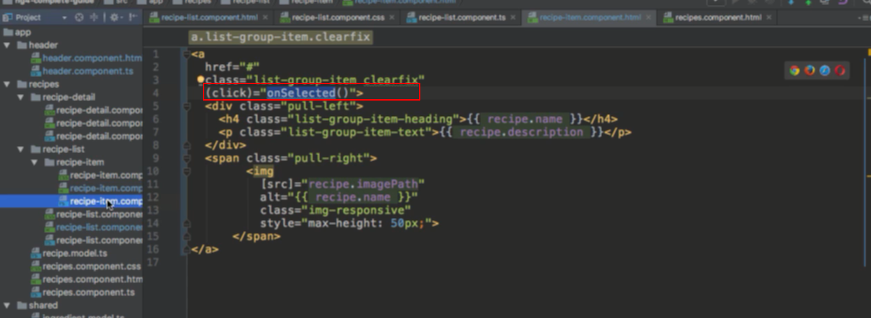

Khi click vào component này thì component ở trạng thái đang select

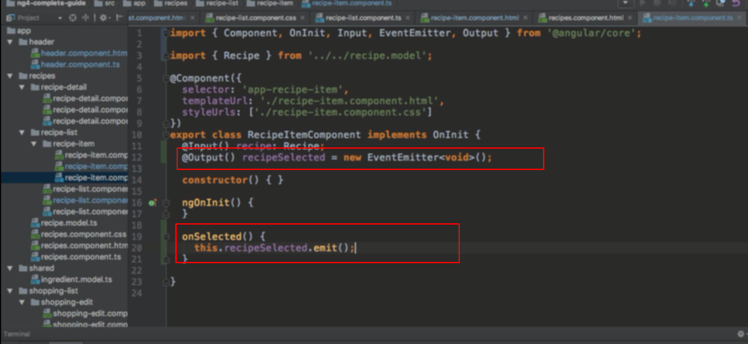

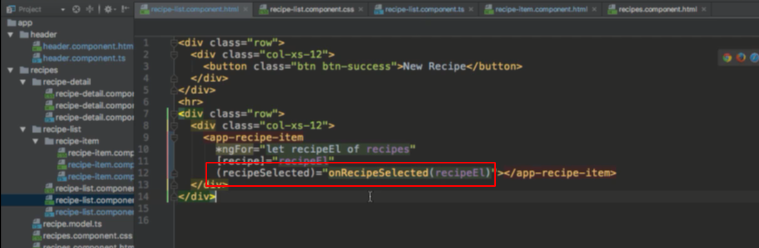

Đây vẫn chưa phải là component root nên tạo thêm 1 lớp emmiter nữa, lớp dưới không truyền vào dữ liệu nhưng lớp trên truyền vẫn ok

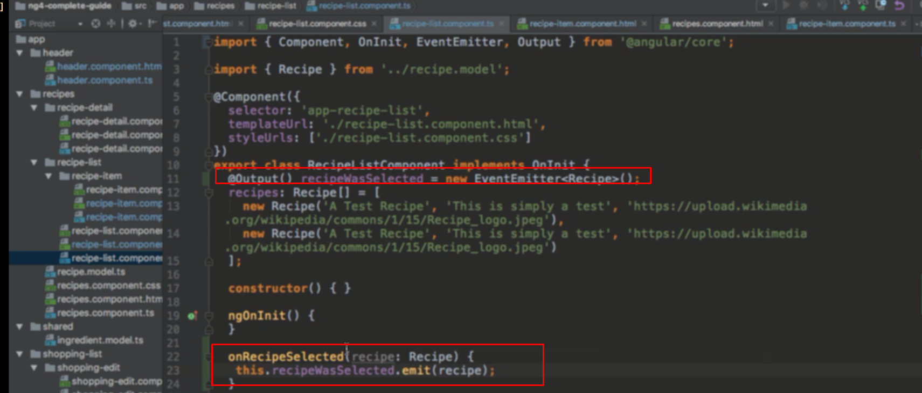

Initial emmiter

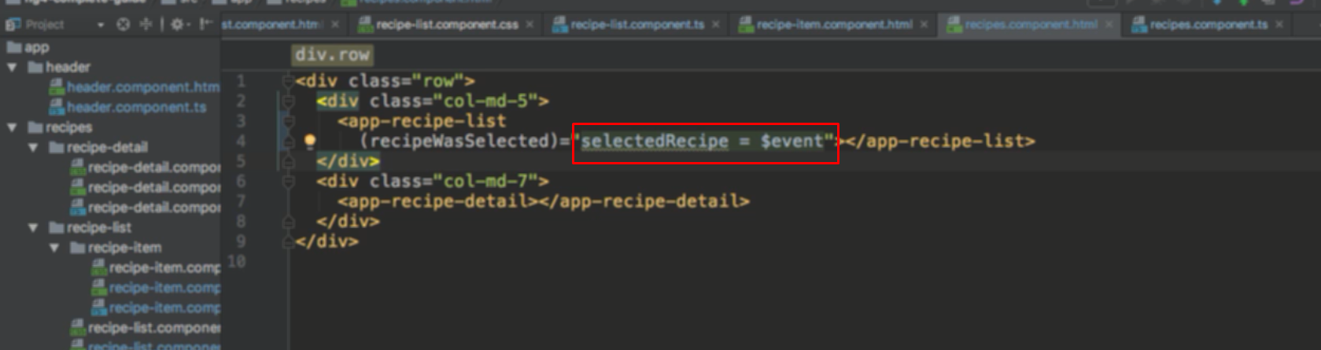

Gọi ra ở app, co thể dùng ntn

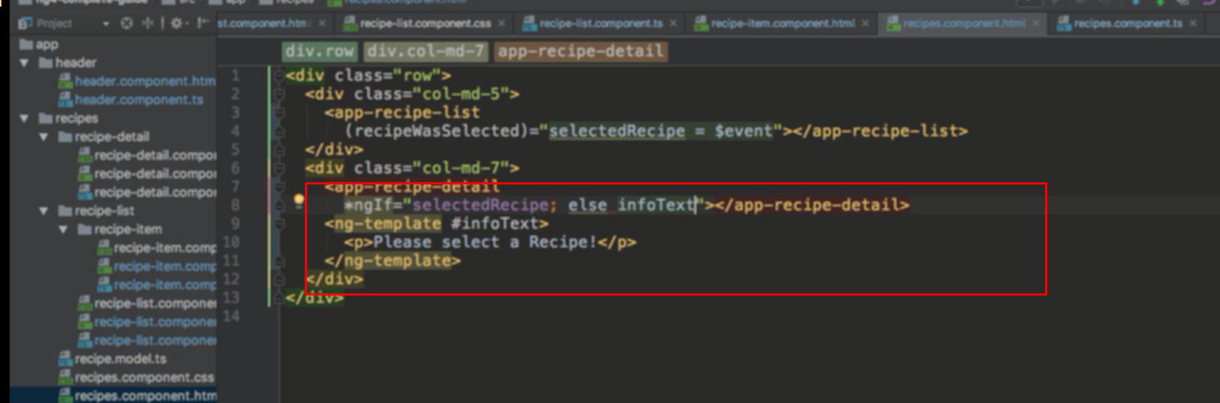

Khi selectedRecipe không được define thì hiện please sleect …, còn không thì hiện recipe detail

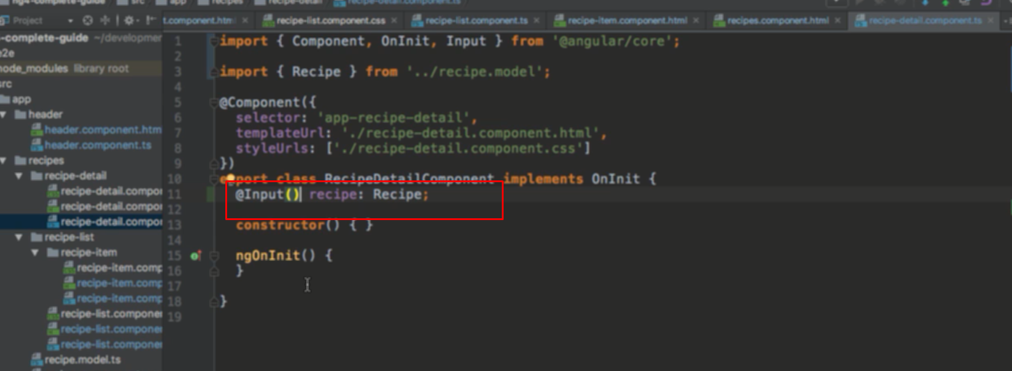

Tiếp đến là tạo attribute và truyền

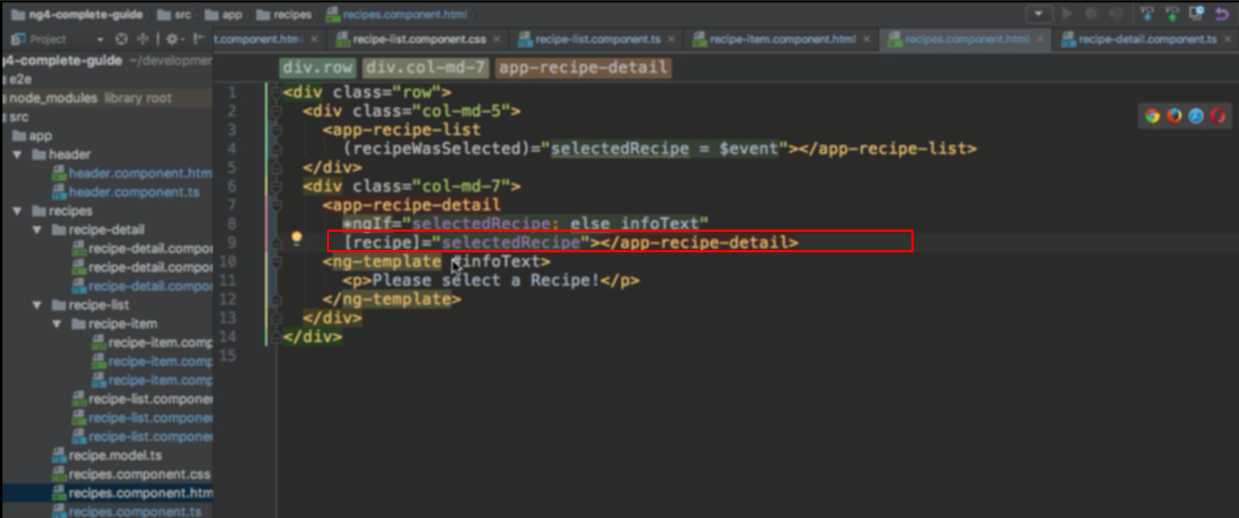

Đưa xuống

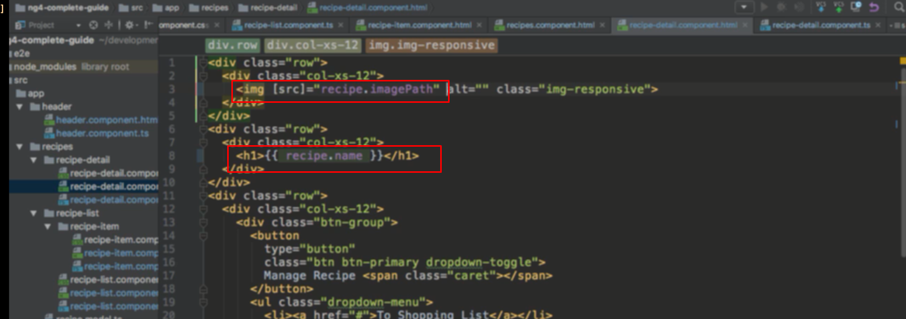

Dùng trên component